Samsø Havvind A/S, ny mølle

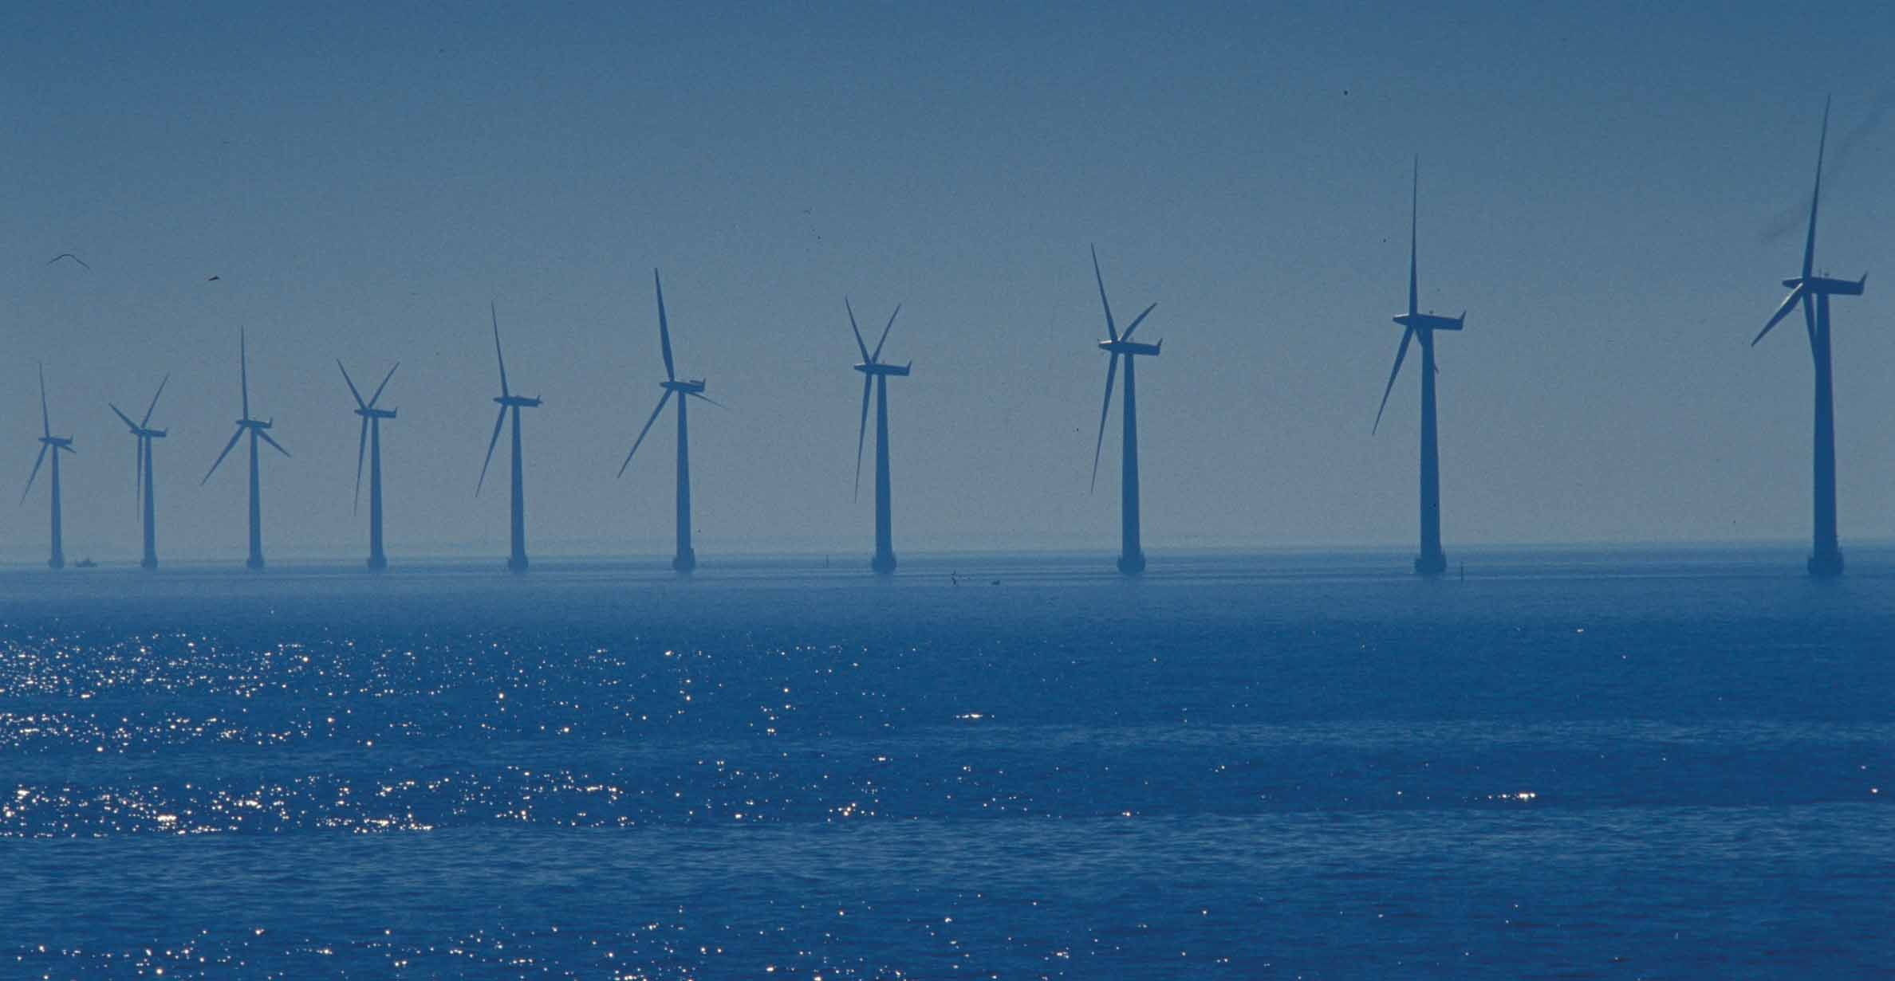

Visualisering vedr. opstilling af ny mølle.
Marts 2017

Bilag 1
Visualiseringer med 9 stk. SWT-2.3-83_61.2HH og M7 med 1 stk. SWT-2.3-93_66.5NH

Foto 5, optaget (med 50mm) optik ved Vesborg Fyr 22. marts 2017
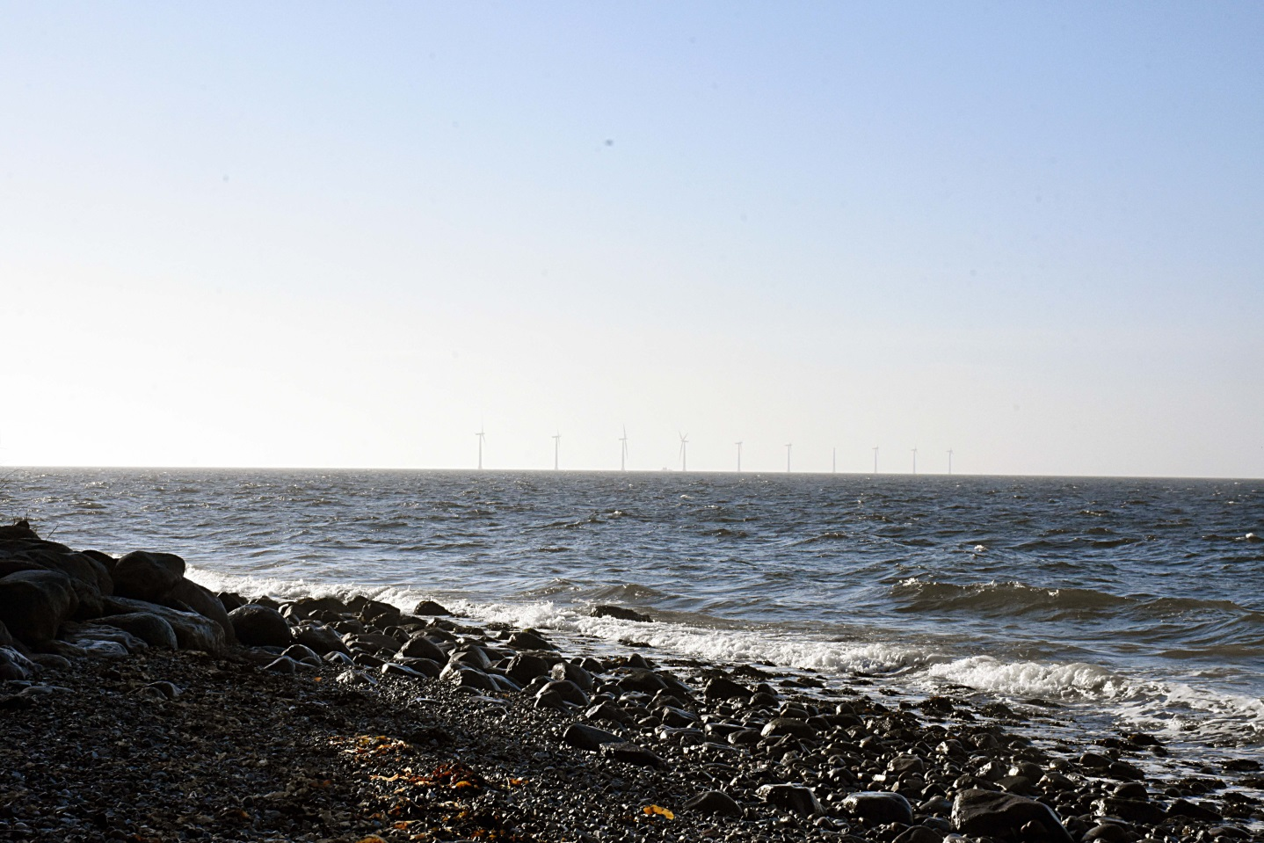
Visualisering 5, rotor 250 grader
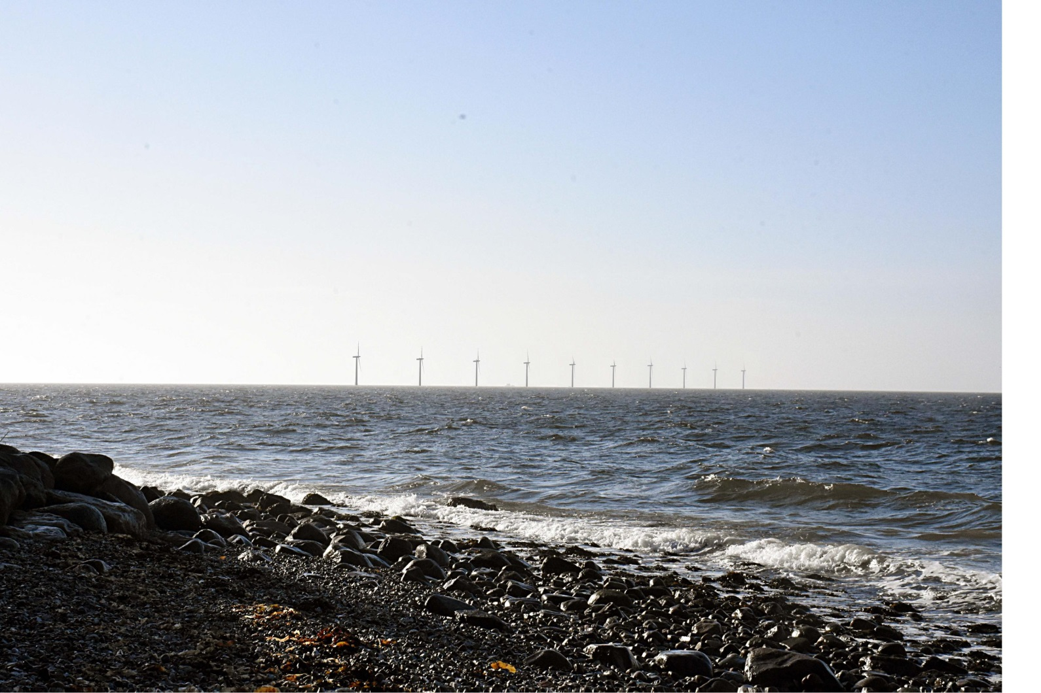
Visualisering 5, rotor mod kamera
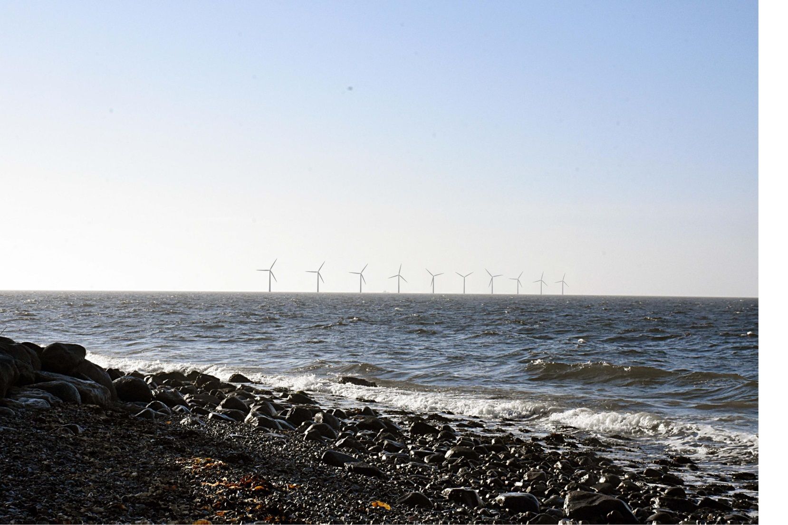

Foto 6, optaget (med zoom) ved Vesborg Fyr 22. marts 2017
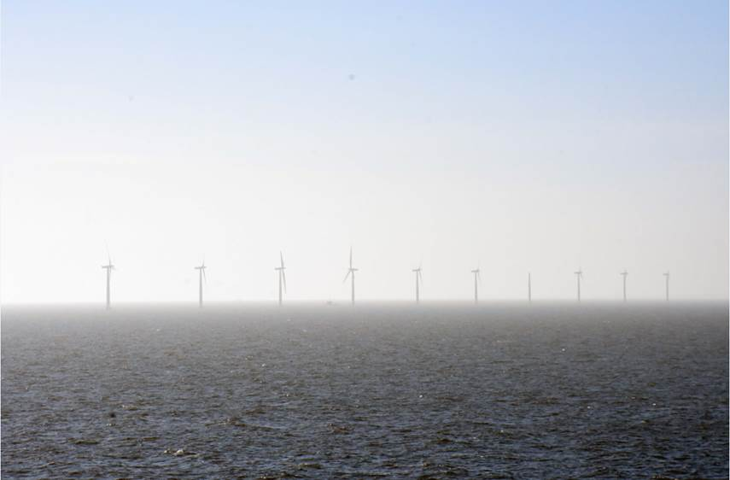
Visualisering 6, rotor 250 grader
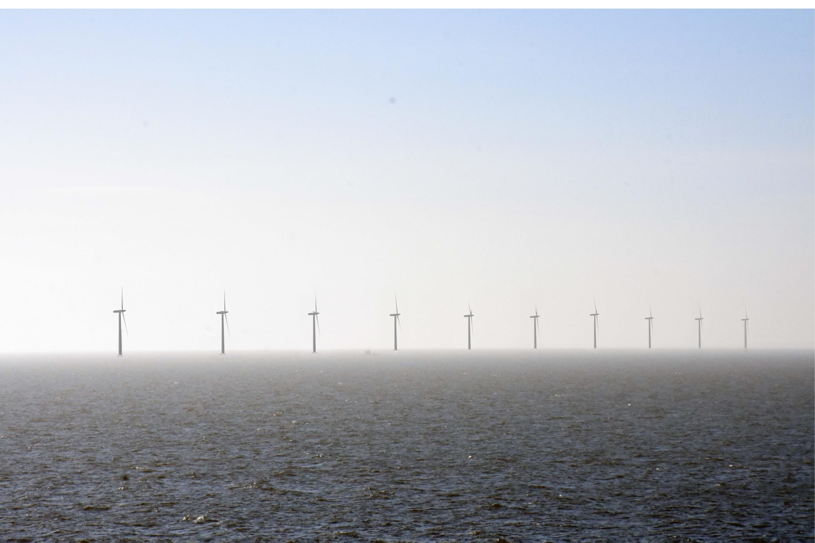

Visualisering 6, rotor mod kamera
